KLASA 4-5 B

WF KL.4-5 B

Temat: Zdrowy styl życia. Piramida żywieniowa.

Poznaliście już Olę i Stasia! To oni przeprowadzą Was przez przygodę zdrowego stylu życia. Dziś pokażą Wam świat niezwykłej piramidy, która określi co powinniśmy jeść i dlaczego?

<https://www.youtube.com/watch?v=ltr6xhuHvO4>

Po obejrzeniu filmu odpowiedz na pytania:

1. Z jakich części składa się piramida zdrowego życia i aktywności fizycznej ?
2. Jakich ważnych składników dostarczają różne produkty umieszczone w piramidzie?
3. Które piętro piramidy jest największe i dlaczego?

Zapisz odpowiedzi na pytania, porozmawiamy o tym jak się spotkamy ☺

JĘZYK ANGIELSKI KL. 4 B

Lesson

Subject: Can I have some chicken ?

**Zadanie 1**

Przepisz do zeszytu słownictwo.

What are you eating? - Co jesz?

Pizza – pizza

Egg – jajko

Sandwich – kanapka

Cheese – ser

Poor –biedny

Tummy -brzuszek

**Zadanie: 2**

Poćwicz słownictwo na stronie:

https://wordwall.net/pl/resource/987309

JĘZYJ ANGIELSKI KL. 5 B

Lesson

Subject: Can I have some chicken ?

**Zadanie 1**

Zapisz dania i napoje we wszystkich zestawach.

1. Milk, cake (mleko, tort)
2. Tomato soup, chicken (zupa pomidorowa, kurczak)
3. Salad, pizza, fish and chips (saładka, pizza, ryba i frytki)
4. Sandwich, cheese (kanapka, ser)

Następnie zapisz dla kogo jest każdy zestaw według wzoru

Number 1 is for Dad.

**Zadanie: 2**

Poćwicz słownictwo na stronach:

<https://wordwall.net/pl/resource/987309>

<https://quizlet.com/111066904/match?funnelUUID=1184d67d-db45-4252-9d43-d35eee40b5f0>

REWALIDACJA (DOMINIK) Omyłkowo wklejone było wczoraj, zajęcia rewalidacyjne Dominik ma dziś.

Dzień dobry

Propozycja zadań dla Dominika zaj. rewalidacyjne 24.11.2021

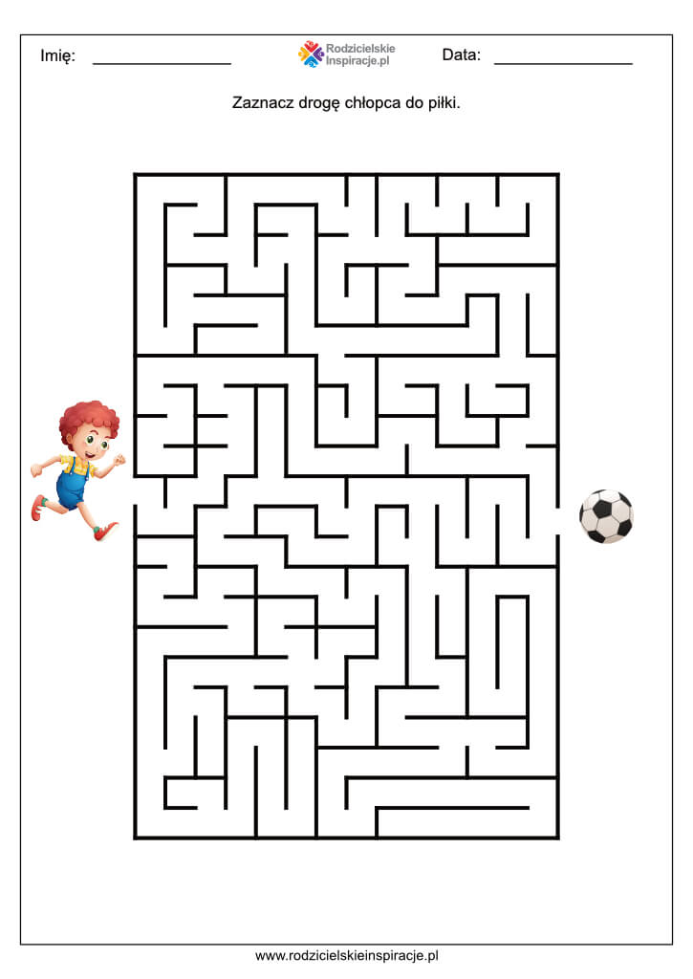

Zagraj w memory. Oto link który musisz skopiować do przeglądarki: <https://wordwall.net/pl/resource/2469953/angielski/memory-drinks-our-world-1>

Dobrego dnia Beata Ciesielska

MATEMATYKA KL. 4 B

Temat: Dzielenie liczb w pamięci.

Liczbę , którą dzielimy, to **dzielna**, a liczb, przez którą dzielimy, to **dzielnik**. Wynik dzielenia to **iloraz**.

12 : 4 = 3

dzielna dzielnik iloraz

Dzielnik nie może być zerem.

Dzielenie możemy sprawdzić poprzez wykonywanie odpowiedniego mnożenia.

Np.: 12 : 4 = 3 sprawdzenie 3 · 4 = 12

Ćwiczenie

Wykonaj dzielenie i sprawdź za pomocą mnożenia.

a)60 · 2 = b) 1500 · 50 = c) 27 · 10 =

Temat: Porównywanie liczb – ile razy mniej? Ile razy więcej? ( zastępstwo za plastykę)

Dwie liczby można porównać mówiąc:

* **ile razy** jedna liczba jest **większa ( mniejsza)** niż druga,
* **o ile** jedna liczba jest **większa( mniejsza)** od drugiej.

Przykłady :

Liczba 15 jest o 4 większa od liczby 11, bo 15= 11 + 4

Liczba 11 jest o 4 mniejsza od liczby 15, bo 11 = 15 – 4

Liczba 16 jest 2 razy większa niż liczba 8, bo 16 = 8 · 2

Liczba 8 jest 2 razy mniejsza niż liczba 16, bo 8 = 16 : 2

Ćwiczenie.

Odpowiedz na pytania.

1. O ile większa jest liczba 18 od liczby 6?
2. Ile razy większa jest liczba 18 od liczby 6?
3. Ile razy mniejsza jest liczba 9 od liczby 27?
4. O ile mniejsza jest liczba 9 od liczby 27?

MATEMATYKA KL. 5 B

Matematyka klasa 5 b ( 24.11.21)

Temat : Skracanie ułamków zwykłych.

Pamiętaj!

Jeśli liczni i mianownik ułamka podzielimy przez tę sama liczbę naturalną większą od 1, to otrzymujemy ułamek równy danemu. Czynność tę nazywamy **skracaniem ułamka. Np. = =**



**Ćwiczenie.** Skróć ułamki zwykłe. Np. = =



 = =  = =  = =

 = =  = =  = =

Temat: Rozszerzanie ułamków zwykłych. ( zastępstwo za plastykę)

Jeśli licznik i mianownik pomnożymy przez te samą liczbę naturalną różną od zera, to otrzymamy ułamek równy danemu. Czynność tę nazywamy **rozszerzaniem ułamka.**

Np.: = =



Ćwiczenie.

Rozszerz ułamki zwykłe. Np.  = 



 = =   = =  = =

 = =  = =  = =

ZAJĘCIA DYDAKTYCZNO - WYRÓWNAWCZE KL. 5 B

Oblicz (przed wydrukowaniem powiększ karty pracy)

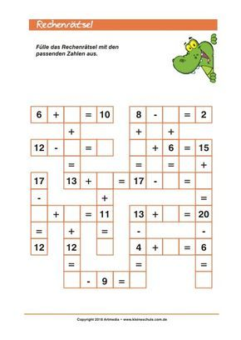

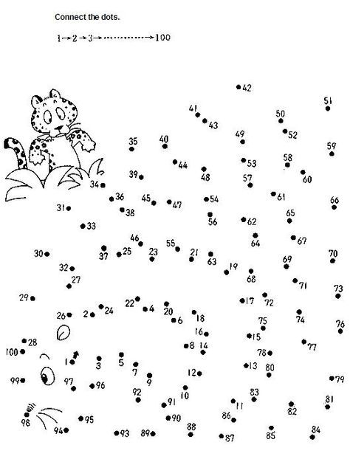

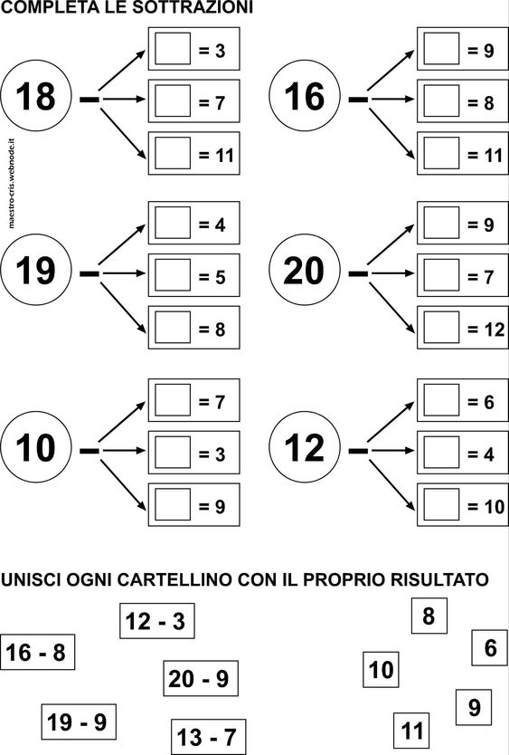

ZAJĘCIA KOREKCYJNO - KOMPENSACYJNE

21 LISTOPADA każdego roku obchodzimy

**ŚWIATOWY DZIEŃ** **ŻYCZLIWOŚCI I POZDROWIEŃ** 👋🙋‍♀️🙋🍀

Poczuj SUPERMOC ŻYCZLIWOŚCI! 💪💪🦸‍♀️🦸‍♂️. Możesz być SUPERBOHATEREM CODZIENNIE! 🙂 Bądźmy życzliwi na co dzień, a nie tylko od święta 🙂

Pozdrawiam Cię serdecznie Pani Monika Kujawska-Walkowiak

A oto kilka propozycji zadań związanych z byciem miłym i uprzejmym. Baw się dobrze rozwiązując zadania z dalszych kart. Pochwalisz się nimi po powrocie do szkoły! - możesz je wydrukować i wykonać lub rozwiązania zapisywać na osobnej kartce, którą przyniesiesz !!! To propozycja, wykonasz wszystkie???

👉 Obejrzyj krótkie filmiki: [https://www.youtube.com/watch?v=qLGNj-xrgvY...](https://www.youtube.com/watch?v=qLGNj-xrgvY&feature=emb_title&fbclid=IwAR1st_vGlcWxMNiYT_sf17ki7_UXIWklYrIvP3qoNRLjm9wHM-uUgbvMtPc)   
i „Dobro, które dajesz, zawsze do Ciebie wraca" [https://www.youtube.com/watch?v=astYaZ_Vw68](https://l.facebook.com/l.php?u=https%3A%2F%2Fwww.youtube.com%2Fwatch%3Fv%3DastYaZ_Vw68%26fbclid%3DIwAR3aHAb2oQRDQoE0_mYTXIOwHzEKvxWmPV48c45fPmhOh70B3DvCd5ZxTQ0&h=AT3XPMvuizY4m5dzgZ_aNRtiLUJQIDH6U_Tp5S1cBsOLEPd3E1lgtcqGZ_JYrRJTDVresNEGtj_WK7JGj5rSCgy6phvWddAgeNv_rLgfKdDJ63yjVOzk27CqplM3VlU5X1Ll&__tn__=-UK-R&c%5b0%5d=AT0YOhbMOsHN8C7iHPGjogk-MNdbxXN-z1Jz-vlc38rB2YfIw7uXkYtdKmok8YBVBhmTR9h-qxXv4zfn3adgS4hsV7tgPdYTHEofEyiX-_2f9Kw6GUYeLV3pMrMyguF1RZH_TrbzHoa8-11uT-INExtWu8C3FY0yclGdRVEN51pUHg)

👉 Porozmawiaj z domownikami o tym:

- Czym jest życzliwość?

- Jak można okazać życzliwość?

- Czy życzliwości można się nauczyć?

- Czy jest ona nam potrzebna? 🧐🤔

👉 **DEKLARACJA** Co zrobię, aby innym było miło? (NAPISZ LUB NARYSUJ!)

|  |
| --- |
|  |

Przeczytaj i odpowiedz na pytania całymi zdaniami.

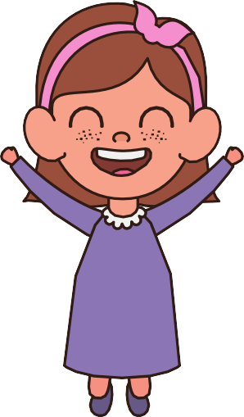Asia jest miła i życzliwa. Zawsze chętnie pomaga swoim koleżankom: Oli, Ani, Klarze i Ance.

Wszyscy w klasie lubią Asię, bo zawsze jest uśmiechnięta i wesoła. Kiedy Anka złamała rękę, Asia pomagała jej w zakładaniu kurtki i rysowaniu. Anka lubi Asię i wie, że może na nią liczyć. Taka koleżanka to skarb. A Ty, jesteś życzliwy?

Odpowiedz na pytania.

Jak mają na imię koleżanki Asi?



Co stało się Ance?



W czym pomagała Ani Asia?



Napisz odpowiedź na pytanie w tekście.



**ŻYCZLIWA WYKREŚLANKA**

Znajdź ukryte słowa : miły, ciepły, życzliwy, dobry, pomocny, wesoły

|  |  |  |  |  |  |  |  |  |  |
| --- | --- | --- | --- | --- | --- | --- | --- | --- | --- |
| a | h | o | l | f | d | a | o | f | p |
| p | ż | y | c | z | l | i | w | y | o |
| a | e | s | y | t | r | k | e | m | m |
| r | k | f | q | o | c | r | s | i | o |
| a | d | r | z | g | i | ś | o | ł | c |
| t | o | ę | z | r | e | d | ł | y | n |
| b | b | t | n | a | p | b | y | z | y |
| w | r | t | r | f | ł | a | w | e | y |
| l | y | m | i | ł | y | i | e | ć | w |
| z | d | l | r | w | i | d | o | k | t |

Pokoloruj zgodnie z instrukcją.



Buźkę w prawym górnym rogu pokoloruj na różowo, a buźkę pod nią na czerwono.

W lewym dolnym rogu jest buźka koloru żółtego, a obok niej zielona.

Buźka w lewym górnym rogu jest pomarańczowa, a pod nią jest buźka fioletowa.

Wszystkie pozostałe buźki są niebieskie.

**GEOGRAFIA KL. 5 B**

**Temat:** Wyżyna Krakowsko – Częstochowska.

1. Z tematem możesz zapoznać się pod linkiem:

<https://zpe.gov.pl/a/cuda-natury---wyzyny/DBQ4MHsTf>

- tu w punkcie 2 zobaczysz zdjęcia z tej wyżyny, zwiedzisz jaskinię Raj. 😊 Zobaczysz też położenie tej wyżyny na mapie Polski.

1. Przepisz do zeszytu notatkę:
2. Wyżyna Krakowsko – Częstochowska jest zbudowana z skał – wapieni.
3. Wapienie dość łatwo są rozpuszczane przez wodę (proces krasowienia), dlatego też występują ostańce i jaskinie.
4. Turystów przyciągają tu rzeźba krasowa oraz zamki na Szlaku Orlich Gniazd.
5. Jeśli chcesz zobaczyć Szla Orlich Gniazd, może kliknąć np. w ten link:

<https://www.youtube.com/watch?v=CQDx7yvI0IY>

PRZYRODA KL. 4 B

**Temat: Obserwujemy rośliny i zwierzęta.**

Zadanie 1. Wypisz jakie rośliny hodujemy w domu. Jedną narysuj

Zadanie 2. Wypisz jakie zwierzęta hodujemy w domu. Jedno narysuj

HISTORIA, KL. 5 B

Temat: Pierwsi chrześcijanie

Zapoznaj się z materiałami dostępnymi pod linkiem <https://prezi.com/tsepibs_kzfb/pierwsi-chrzescijanie/>